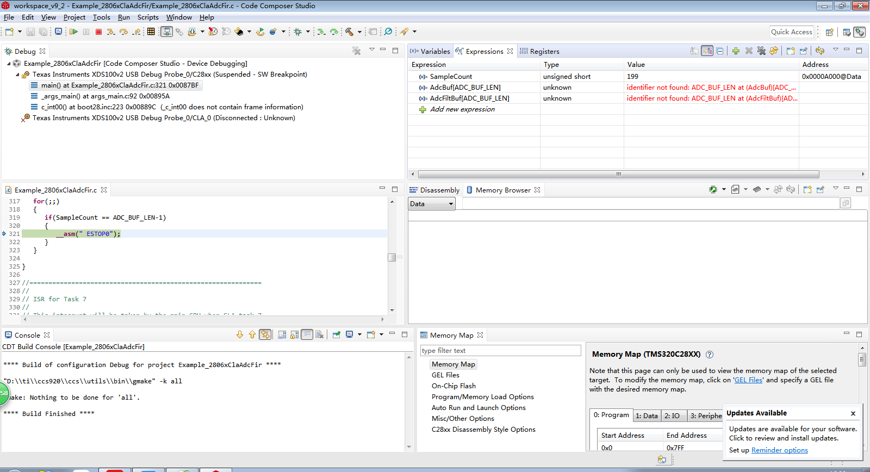
你好，请问这个暂停键为什么不能变化，一直呈灰色状态，怎么办呢？
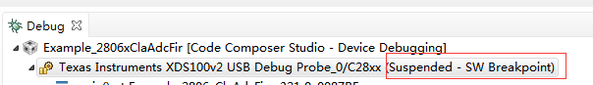
是因为红色框图的原因吗？

